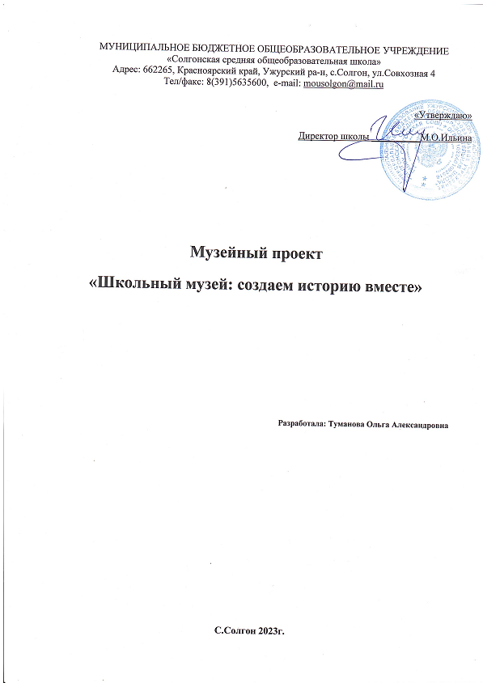

Аннотация проекта

Проект «Школьный музей: создаем историю вместе, имеет большое значение для решения ряда воспитательных и социальных проблем. Проект посвящен созданию центра патриотического и гражданского воспитания в школьном музее, проект направлен на создание эффективных моделей духовно-нравственного и гражданско-патриотического воспитания в целостном муниципальном воспитательном пространстве; создание в школах творческой среды самореализации одарённых и талантливых детей; на воспитание патриотизма и формирование гражданственности.
Цель проекта - создание школьного и виртуального музея, проведение нетрадиционных уроков и мероприятий на базе школьного музея.
- Целевая аудитория проекта: обучающиеся 1-11 классов, классные руководители, руководитель музея, заместитель директора по воспитательной работе, родители.
- Обоснование актуальности проекта: Дети - будущее нашего общества. Если мы хотим вырастить достойных граждан, патриотов отечества, мы должны воспитать в наших детях духовно-нравственный стержень. Сегодня как никогда ясно, что без воспитания гражданственности и патриотизма у подрастающего поколения ни в экономике, ни в культуре, ни в образовании мы не сможем уверенно двигаться вперед. С раннего возраста человек начинает осознавать себя частицей своей семьи, своей нации, своей Родины.
Поиск новых путей эффективной организации воспитательного процесса в образовательных учреждениях обусловлен тем, что государственная стратегия обеспечения роста конкурентоспособности страны, ее успешного и устойчивого развития требует совершенствования человеческого потенциала, определяемого во многом состоянием системы образования. В условиях решения этих стратегических задач важнейшими качествами личности становятся инициативность, способность творчески мыслить и находить нестандартные решения, умение выбирать профессиональный путь, готовность обучаться в течение всей жизни. Поэтому в основных политико-правовых документах образовательной политики России – в Национальной доктрине образования до 2025 года и в Национальной образовательной инициативе "Наша новая школа" в числе главных приоритетов выделяется потребность общества в воспитании граждан правового, демократического государства, уважающих права и свободы личности, являющихся носителями гуманистических ценностных ориентаций, обладающих высокой духовно- нравственной культурой.
В нашей школе реализуется программа по патриотическому воспитанию молодёжи. Она определяет основные пути развития системы патриотического воспитания учащихся, её основные компоненты, позволяющие формировать готовность служить Отечеству. Одним из направлений программы является музейная педагогика, так как она способствует
воспитанию патриотического сознания школьников, живущих на территории Солгонского сельского совета.
В связи с этим приоритетным направлением становится обеспечение развивающего потенциала новых образовательных стандартов. Овладение учащимися универсальными учебными действиями создают возможность самостоятельного успешного усвоения новых знаний, умений и компетентностей, включая организацию усвоения, то есть умения учиться.
Музей обладает огромным образовательно-воспитательным потенциалом, так как он сохраняет и экспонирует подлинные исторические документы. Эффективное использование этого потенциала для воспитания учащихся в духе патриотизма, гражданского самосознания, высокой нравственности является одной из важнейших задач школьного музея.
Участвуя в поисково-собирательной работе, учащиеся постоянно соприкасаются с историей войны, села, школы, независимо от того, какую тему они изучают.
Работа предполагает не только создание музейных экспозиций или выставок в стенах школы, но и кропотливую работу с использованием многообразных форм деятельности школьников, включающую в себя поиск и сбор материалов, проведение экскурсий, встречи с интересными людьми, запись их воспоминаний, организацию праздников, конкурсов, краеведческих конференций.

Проблемы
Организовывая поисковую и проектно-исследовательскую деятельность обучающихся через организацию работы школьного музея, мы можем столкнуться с рядом проблем.
Во-первых, в результате политических и социальных преобразований, произошедших за последние десятилетия в нашей стране, изменились ориентиры патриотизма, поэтому одним из ключевых механизмов воспитательной работы в современной школе является проблема патриотического воспитания. Патриотическое воспитание должно стать одним из главных, ведущих звеньев в работе с детьми и молодёжью. Сегодня утеряны многие духовные традиции, и если не обращаться к прошлому страны, её истории, истокам, праздникам, обрядам, обычаям, то связь времён может прерваться. Ознакомление подрастающего поколения с исторической и современной информацией о людях, которые высокими достижениями в спорте, науке, культуре, трудовыми и боевыми подвигами прославили имя родной страны, будет содействовать формированию и развитию у молодѐжи чувства гордости за соотечественников и государство в целом.
Во-вторых, как сделать краеведческую, исследовательско - поисковую работу в школе более интересной и привлекательной для современного подростка. В связи, с чем становится актуальным использование компьютерных технологий в данном направлении.

Данный проект рассчитан на активное применение ИКТ в работе школьного музея и разработки мультимедийной продукции.

Цели проекта:
Формирование у учащихся основ гражданственности и патриотизма, гордости за своё Отечество и убеждённой позиции гражданина через модернизацию традиционного музейного пространства в современную образовательную среду, способствующую повышению интереса учащихся к краеведческой работе посредством применения информационно-коммуникационных технологий и привлечения социума.

Задачи:

Воспитательные:
- Воспитать чувство гражданственности, любви к Родине, к родному селу, своему району;
- Воспитать творческое отношение к учению, труду, жизни;
- Воспитать познавательные интересов и способности, социальную активность учащихся;

Развивающие задачи:
- Формировать патриотические качества личности в соответствии с моделью “Гражданина-патриота России”;
- Развить умение думать и умение исследовать;
- Развить умения общаться, умения взаимодействовать, умения доводить дело до конца.

Обучающие задачи:
- Повышать информированность и формирование у подрастающего поколения уважительного отношения к прошлому и настоящему Родины, родного края через использование фондов музея и активизацию учебно-методической работы;
- Приобретать начальные представления об общей исторической судьбе, о единстве народов нашей страны; освоение новых форм поиска, обработки и анализа информации;
- формировать начальные представления о моральных нормах и правилах нравственного поведения, в том числе об этических нормах взаимоотношений в семье, между поколениями, этносами, носителями разных убеждений, представителями различных социальных групп.
Ожидаемые результаты реализации проекта: Сохранение наследия и использование его в воспитании и формировании личности подрастающего поколения приведет к улучшению качества социальной среды. Знание истории, прошлого и настоящего народа, родного края повысит жизнестойкость, конкурентоспособность личности. Проект служит объединению,

сплочению людей вокруг высокой благородной цели – сохранить прошлое, настоящее для будущих потомков.
В результате реализации проекта ожидается:
-Появление интереса у детей и их родителей к музейной культуре.
- Систематизация работы по данной теме.
- Повышение уровня компетентности педагогов в музейной деятельности.
- Улучшение качества проведения воспитательно-образовательного процесса.
- Обобщение, распространение и презентация опыта работы по данной теме.
-Появление творчески мыслящего, ответственного, интересующегося историей своего края и Родины Гражданина-Патриота
Для педагогов создаётся банк методических разработок и рекомендаций.

Содержание и технологическое обеспечение проекта:
Основные стратегии:
  - Формирование поисковой группы музея;
  - Сбор материалов и реставрация экспонатов;
  - Создание экспозиций, разделов музея;
  - Введение операции «Поиск современного героя», «Ветеран»;
  - Проведение тематических линеек, «Вахты Памяти», вечера Памяти Героев, погибших в «Горячих точках» и СВО, участников и героев СВО, встречи с интересными людьми;
  - Создание видеотеки проекта;
  - Проведение семинаров, конференций, акций, конкурсов. Необходимо отметить, что на всех этапах создания и обновления музея родного края происходит воспитание и формирование личности учащихся. Зажигаясь общей идеей познать родной край, происходит создание детского коллектива и его сплочение на основе развития ученического самоуправления. Музей стимулирует позитивное поведение учащихся, ориентирует их на ведение нормального образа жизни. Идет постоянное переосмысление ценностей и определение своего места, своего «я», место своей семьи в цепи исторических событий. Музей сближает учащихся с родителями, укрепляет семьи. Музей создает условия для творческой самореализации каждого ученика. Активная, интересная поисковая работа служит препятствием для вовлечения учащихся в уличные группировки. Наряду с поисковой работой, организовывается исследовательская, экскурсионная, пропагандистская работа. Учащиеся являются активными участниками всех этих процессов. Они духовно обогащаются, творчески

развиваются – проходят этап становления личности. Руководитель музея вместе с учителями и классными руководителями отслеживает работу учащихся, помогает советами, направляет деятельность детей в нужное русло.

Социальные эффекты от реализации проекта
Проект необходим для воспитания духовно-нравственных, гражданских и мировоззренческих качеств личности, которые проявляются в любви к Родине, к своему дому, в стремлении и умении беречь и приумножать лучшие традиции, ценности своего народа, своей национальной культуры, своей земли. Проект необходим для сохранения исторического наследия для потомков, для вовлечения в активную поисковую (исследовательскую) деятельность представителей из так называемой категории «трудных подростков» с целью возвращения их в нормальное русло, необходим для развития творческих начал личности, необходим для нового осмысления исторического наследия и возвращения в культурный оборот.

Перспективы развития проекта
Нашему музею предстоит многое сделать: активизировать деятельность учащихся, организовать поисковую деятельность по информации об участниках Специальной военной операции; уход за местами захоронения и могилами солдат на территории нашего села; отыскать и оформить экспозиции; начать пополнять фонд музея; заниматься исследовательской деятельностью; обучить учащихся школы проектной деятельности.
Все вышеприведенные факты указывают на положительный опыт работы школы и возможности проекта, направленного на сохранение исторического наследия и формирования и воспитания нравственной личности – Патриота и Гражданина.
Проект будет развиваться и охватывать все большее количество учащихся. Дальнесрочные планы и мероприятия по развитию проекта:
- Организация и проведения конференции «Память сохраним вместе»
- Вовлечение начальных классов в историко-краеведческое движение в соответствии с возрастом.
- Формирование школьного музея, путем оформления его в подходящее помещение (кабинет)
- Создание Internet-версии школьного музея.

Описание источников необходимых ресурсов (собственные и привлеченные ресурсы): дальнейшее развитие проекта.
Для проведения виртуальных экскурсий в школе есть микрофон, колонки, наушники. Для возобновления деятельности школьной газеты (публикации статей о деятельности музея), проведение конкурсов, открытых мероприятий нужно приобрести определенное количество канцелярии, ценные призы для награждения участников школьных конференций, районных смотров музея.
В связи с отсутствием специальных экспозиционных стендов, нужно приобрести специальный экспозиционный выставочный стенд и витрины.

Обеспечение ресурсами:
СМЕТА ПРОЕКТА

№ | Наименование материала | Сумма(руб) | Обоснование
 | Собственные средства
1. | Приобретение расходных материалов к  компьютерной технике. | 2000 | Необходимо оформление экспозиций и печати изданий, буклетов.
 | ИТОГО:2000 руб.
 | Запрашиваемая сумма
1. | Приобретение ценных призов для награждения победителей школьного конкурсу ученических проектов по краеведению, конференций | 2500 | Стимулирование участников проекта.
 | Итого: 2500руб.
 | Другие источники
 | Приобретение выставочных стендов и витрин. | 30000 | Оформление  материалов
 | ИТОГО:30000 руб.
 | Общий бюджет проекта: 34500 руб.

Новизна разработки

Новизна разработки заключается в том, что данный проект способствует повышению качества воспитательной и образовательной системы, которая строится на использовании как традиционных методов с использованием инновационных технологий, что способствует новой модели образования и воспитания, так и новых (проведение уроков в музее, открытых мероприятий, классных часов)

Возможные риски проекта и пути их преодоления:

1.Недостаточное оснащение материально-технической базы музеев экспонатами | - Работа со спонсорами  - Совместное оснащение с семьями воспитанников.
2.Нехватка высококвалифицированных, заинтересованных, инициативных педагогов. | - Направление педагогов и специалистов на повышение квалификации.  - Моральное и материальное поощрение творчески работающих педагогов.
3. Дефицит времени для постоянного обновления информации, ее пополнения. | 1. Возможность заниматься музейным делом на уроках истории, обществознания, географии, биологии, внеурочной деятельностью после уроков.

Поэтапный план реализации проекта

1 этап -  Организационный этап  Сентябрь 2023г. | Создание проекта «Школьный музей: создаем историю вместе»
2 этап -  Деятельностный этап  В течение 2023-2024 учебного года | Оформление интерьера музея «Zаветам Vерны»  Сбор экспозиций: «За Страну, за честь и за своих!»
В течение года | Ведение поисковой, исследовательской, экскурсионной, пропагандистской работы. Организация группы  экскурсоводов. Работа волонтерского отряда.
Декабрь 2023 -  май 2024 | «Вахта памяти», «Свеча памяти», тематическая линейка в школе.
С ноября 2023 | Создание электронного банка данных.

Создание электронной картотеки музея.

Теоретические и практические занятия по созданию Web- страниц.

Определение модели электронного музея. Создание виртуальных экспозиций.
Разработка виртуальных экскурсий.

Размещение Web-страницы школьного музея на сайте школы.
Май 2024 | Операция «Звезда Ветерану», «Письмо солдату», «Посылки участникам СВО», проведение тематических вечеров, Митинга ко Дню Победы, участие в концерте (защита поисковых работ)
Февраль, март 2024  В течение года | Конкурс сочинений «Мои корни», рисунков «Мы вместе!», «За своих!»  Участие в областных и районных патриотических акциях
В течение года | Создание фото, видеотеки проекта. Возобновление  деятельности школьной газеты.
3 этап-  Завершающий этап  Май-июнь 2023 года | Анализ результатов и корректировка проекта. Обобщение опыта работы.  Сотрудничество с общественностью, СМИ

